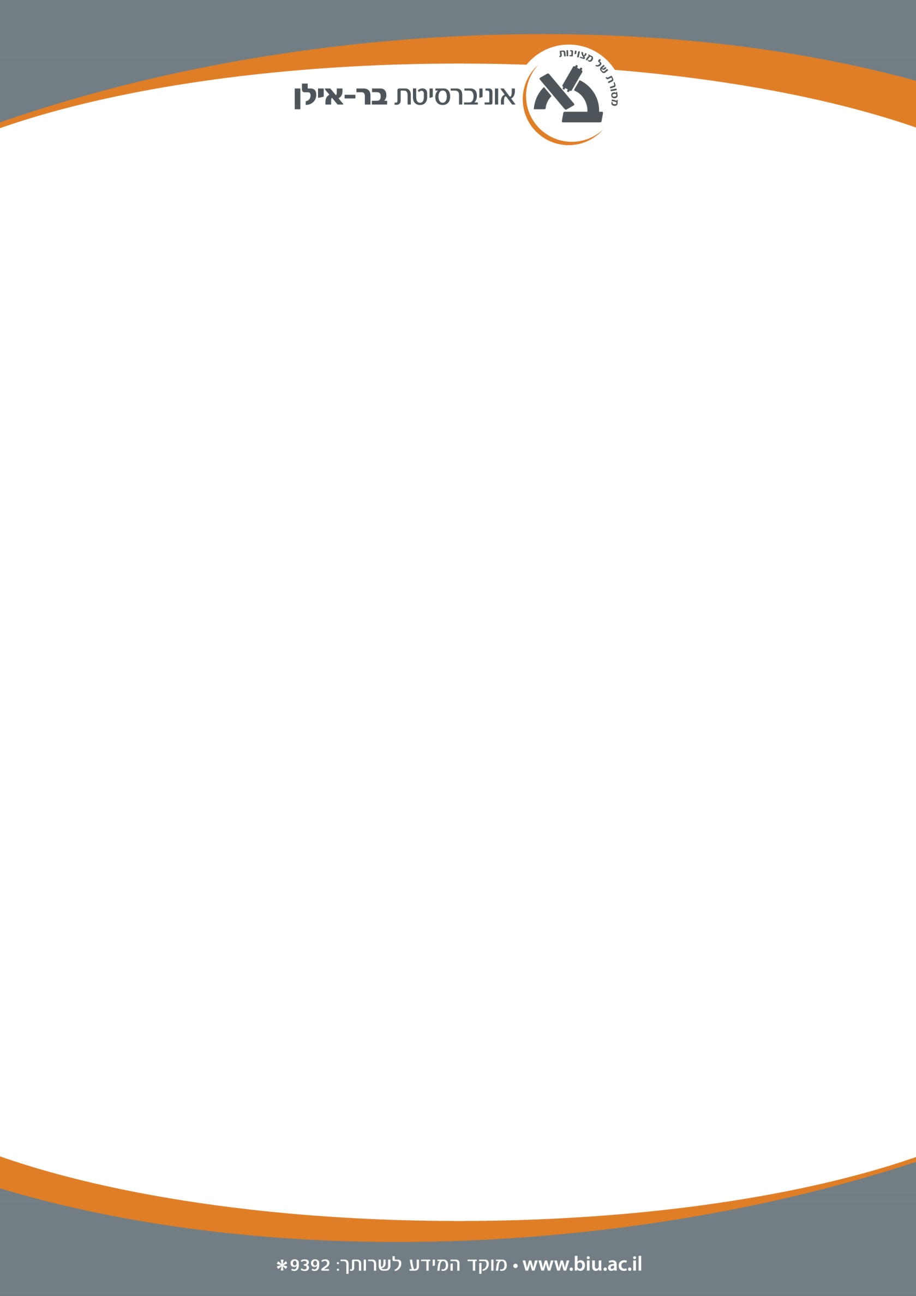

**ארגון בוגרי הפקולטה הפקולטה למשפטים**

**שמח להזמינכם/ן**

**למפגש מחזור לבוגרי הפקולטה במחזורים תשל"ד-תשל"ט 1974-1979**

אנחנו שמחים להזמינכם למפגש מחזור לבוגרי הפקולטה למשפטים במחזור תשל"ד-תשל"ט, 1974-1979.

המפגש יתקיים ביום חמישי כב' בשבט תשע"ד – 23/1/14, בשעה 19:30 בחדר הסגל בבניין הפקולטה למשפטים ע"ש ז'אן ומוריס בנין (בניין 306).

במהלך הערב נפגוש חברים וחברות לספסל הלימודים, נתרפק על סיפורים וחוויות מאותם ימים, נשמע דברי ברכה של דיקן הפקולטה פרופ' שחר ליפשיץ וגם הרצאה של בוגר המחזור, עו"ד טוביה ארליך, שותף במשרד עו"ד הרצוג פוקס נאמן, בנושא : **"חשיבה מחוץ לקופסא בליטיגציה".**

נודה לך אם תואיל/י לאשר הגעתך [בטופס הרישום](https://docs.google.com/spreadsheet/viewform?fromEmail=true&formkey=dHR4V3hXN0RrR0xUcUFkZnI5MnFlZXc6MA)

נשמח לראותכם/ן עימנו

עו"ד שלמה שחר

ארגון הבוגרים של הפקולטה למשפטים

אוניברסיטת בר אילן

פרטים והרשמה באתר הפקולטה למשפטים: http://law.biu.ac.il

פרטים נוספים בטלפון:03-5318417